Recensement de carapaces à l’îlot M’tsamboro

Le mercredi 23 novembre 2016, 21 membres du réseau échouage mahorais de mammifères marins et de tortues marines (REMMAT) issus de 6 organismes (Lagon Aventure, la Brigade Nature de Mayotte, le Parc naturel marin de Mayotte, le Conseil Départemental de Mayotte, le Gépomay et l’association Oulanga Na Nyamba) s’étaient donnés rendez-vous pour se rendre sur l’îlot M’tsamboro.

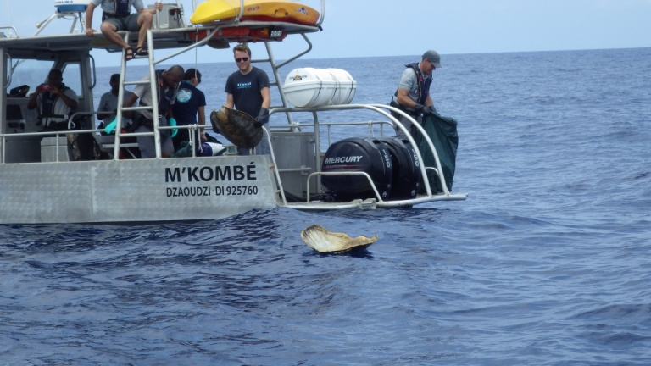 | 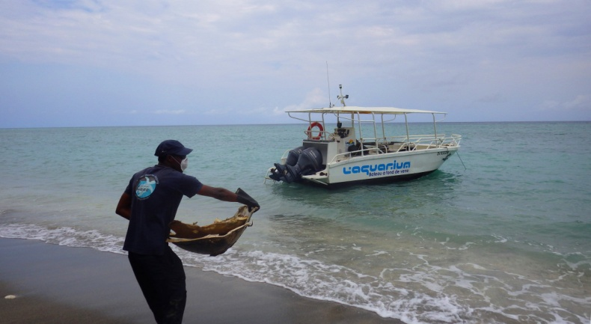
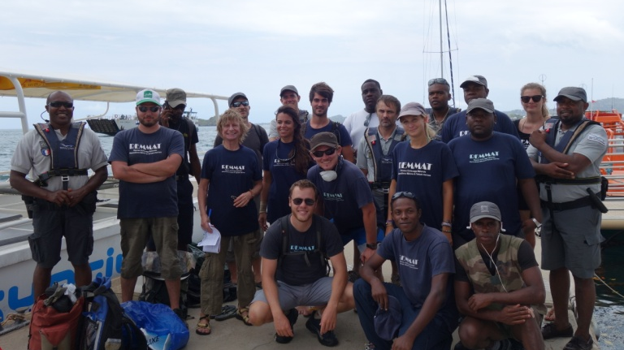 | 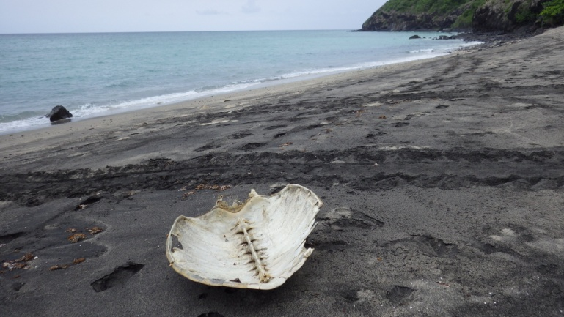

Divisés en plusieurs équipes, ils ont inspecté l’ensemble des plages de l’îlot : ossements et carapaces ont été comptabilisés et rejetés en mer au large. Au total, 26 carapaces de tortues vertes ont été découvertes ainsi que des ossements de 4 autres tortues.
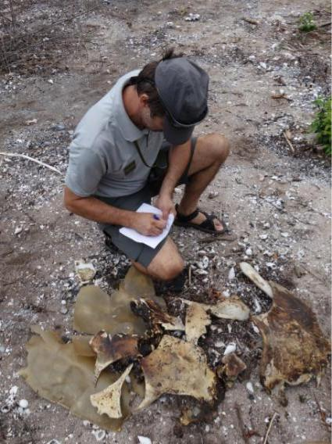
Les braconniers semblent vouloir se montrer de plus en plus discrets : plusieurs ossements ont été retrouvés enterrés voire brûlés (photo ci-contre). De plus, parmi ces 30 tortues, la moitié correspond à des jeunes individus braconnés en mer.

Ce type d’action de ramassage a pour but d’obtenir un état « zéro » et de faciliter le recensement des nouveaux cas de mortalité de tortues marines.

Environ 80% des cas recensés par le REMMAT correspondent à du braconnage en 2016.

Ce nouveau recensement complète les chiffres du REMMAT pour l’année 2016:

- près de 230 tortues mortes ou en détresse ont été recensées jusqu’à présent en 2016 ;

- les tortues braconnées sont majoritairement des tortues vertes adultes femelles tuées lorsqu’elles montent pondre sur la plage ;

- les plages de Petite Terre, de l’îlot M’tsamboro et du Nord ouest ainsi que les plages de la pointe Sud-est de l’île figurent parmi les secteurs les plus touchés par le braconnage.

Les résultats du REMMAT sont transmis tout au long de l’année aux acteurs en charge de la protection des tortues marines afin de mieux cibler les missions de sensibilisation et de surveillance.

Comment contribuer à la sauvegarde des tortues marines et des mammifères marins?

Vous pouvez nous aider, si vous découvrez un animal mort ou blessé, alertez le réseau échouage au 06.39. 69. 41. 41.

Le REMMAT rappelle que les tortues marines et mammifères marins sont protégés par la loi. Les braconniers et les consommateurs de tortues marines risquent jusqu’à 1 an d’emprisonnement et

15 000 euros d’amende. La chair des tortues peut par ailleurs être toxique et occasionner de graves conséquences sur la santé, voire la mort du consommateur.

Contact presse : 06.39.11.98.39 – remmat976@gmail.com

